Un Tensiophone de 1911, es referente en la exposición de artefactos médicos de la Universidad EIA
Desde el programa de Medicina, adscrito a la Escuela de Ciencias de la Vida de la Universidad EIA, se dispone el Museo de Artefactos Médicos.
Por: Jhon Hadison Aguirre. jhon.aguirre39@eia.edu.co - Gabriel Jaime Vélez. gabriel.velez71@eia.edu.co

El Tensiophone de E. SPLENGUER (Figura 1) o esfigmomanómetro (por su etimología griega), cuyo modelo aneroide data de 1911, fue registrado por los cardiólogos franceses Henri Vaquez y Charles Laubry; un dato histórico que le otorga el título de pieza icónica de la medicina y por ende para la exposición de artefactos médicos que han sido donados por diferentes familias, entre ellas, las familias Toro Posada y Castrillón Arango.
Si bien, el desarrollo de las nuevas tecnologías revoluciona la práctica médica en tiempos contemporáneos, para la primera década del Siglo XX estas piezas se proyectaban con ese mismo impacto, que a la postre reafirmarían la medicina como una disciplina y una ciencia basada en la evidencia; hoy, el valor histórico de estos artefactos médicos, se conserva y crece con el paso de los años. Desde la Universidad EIA se rescata el sentido histórico de las mismas.
Entre otros artefactos, se presenta el Hemoglobinómetro de SAHLI, un aparato de Microsedimentación y un Colorímetro de Brumsulfaleína, los cuales datan de 1920 a 1940 aproximadamente. Estos artefactos dan cuenta de la mentalidad fisiopatológica y la medicina de laboratorio que contribuyó con el desarrollo de técnicas e instrumentos de exploración y que proporcionaran al médico herramientas para conocer el estado funcional del cuerpo.
Para la misma época, marcas como John Wyeth & Broter de Philadelphia en Estados Unidos, fabricaron artefactos como el Aparato de Conteo Gástrico Continuo (Figura 2), que permitía la introducción de alimentos líquidos a la cavidad gástrica mediante una sonda (nasogástrica, orogástrica, yeyunostomía o gastrostomía) a un goteo continuo con temperatura de 37 a 38 °C.
Un Esofagoscopio rígido de la marca norteamericana George P. Pilling and Son Co, elaborado hacia 1930 (aprox.), constituye un registro memorial de la forma como se permitía examinar el esófago y sus tejidos, así como extraer muestras (biopsia) de los mismos: seis cánulas de cobre, tres espéculos esofágicos y tres pinzas de biopsia hacen parte del instrumental que usaron los especialistas en el campo médico, en aquellos tiempos en que ingresar al cuerpo humano vivo, se convertía en un permanente reto, pero también en la constante necesidad para comprender, analizar y tratar la enfermedad.
El estereoscopio de Erns Leitz Wetzlar, un fotóforo de Karl Storz, sondas nasogástricas Miller Abbott, un cardioscopio de fabricación italiana, jeringas hipodérmicas de cristal, un sistema de disección, un kit de rectosimoidoscopios de Welch Allyn y un set de exploración de las vías biliares George P. Pilling and Son Co, hacen parte del Museo de Artefactos Médicos que revive la historia de la medicina.

La Universidad EIA y La Escuela de Ciencias de la Vida y de la Medicina, agradecen expresamente a las familias Toro Posada y Castrillón Arango por su contribución y donación de los artefactos que harán parte de esta primera exposición.
Figura 1: Tensiophone de E. SPLENGUER Figura 2: Aparato de Conteo Gástrico Continuo de John Wyeth & Broter
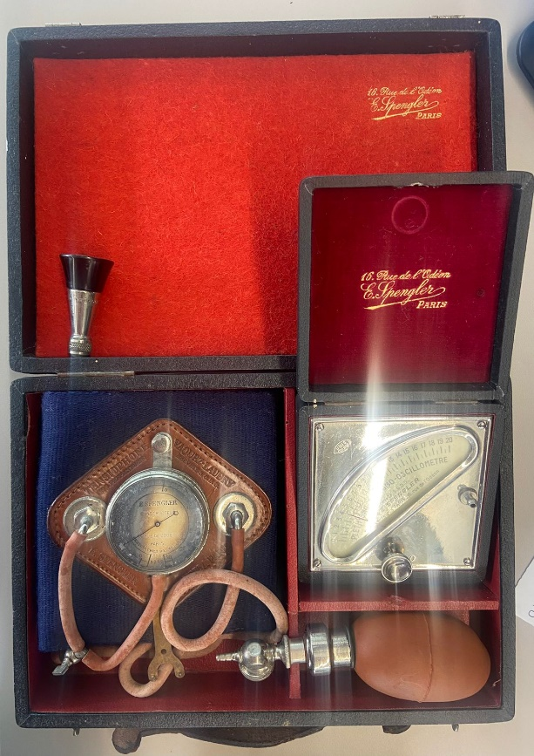
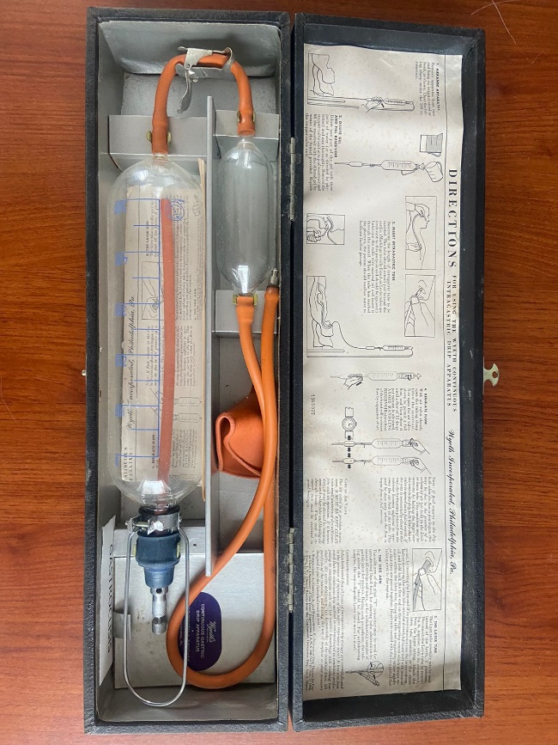

Comunicador Social-Periodista. Magíster en Educación y Desarrollo Humano. Profesor de Medicina, Historia y Cultura en el programa de Medicina y Área de Ciencias Sociales de la Universidad EIA. Envigado – Antioquia – Colombia.
Microbiólogo, Magister en microbiología y bioanálisis. Doctorando en Historia de la Ciencia. Profesor de Medicina, Historia y Cultura en el programa de Medicina de la Universidad EIA. Envigado – Antioquia – Colombia.

